华南师范大学
高等学历继续教育学士学位申请
学生端操作指南

华南师范大学继续教育学院
二〇二二年四月
目 录
一、成教学生申报流程 1
二、自考学生申报流程 5
三、平均分修正申请流程 10

一、成教学生申报流程
1、输入网址：https://cjots.scnu.edu.cn/ 进入登录界面。
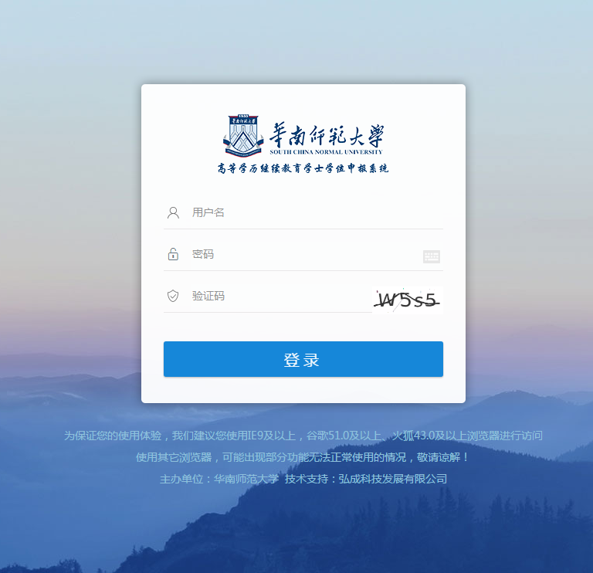

2、在登录界面输入用户名、密码及验证码，用户名为证件号，密码默认证件号后6位，对于证件号中有符号的，每1个符号算1位，进入平台后点击左上方的【学位】，进入学位申请界面。（注意：为了账号安全，建议学生登录页面后点击右上方的【个人】，在【修改登录密码】中对密码进行修改）

3、点击【学位申报】。
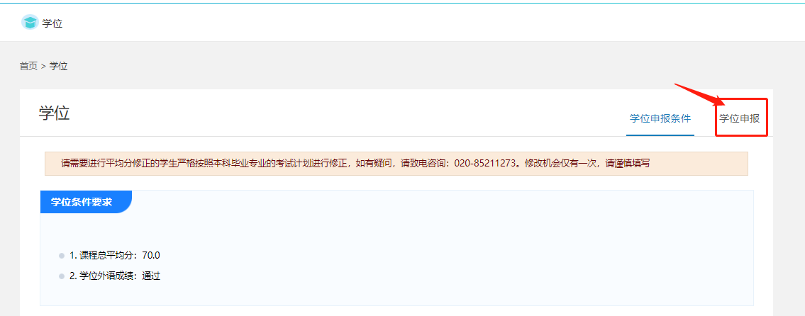

4、点击【学位申请】。
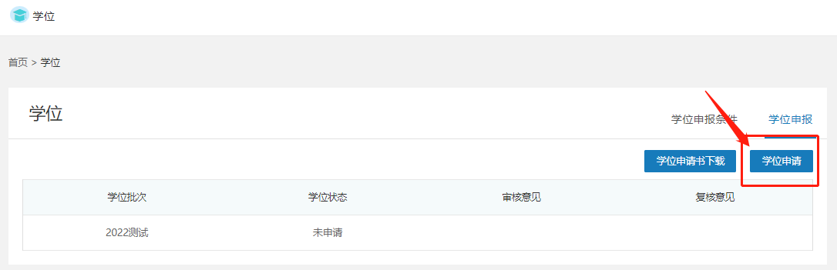

5、如果成绩平均分条件符合，进入到学生信息确认界面核实信息，并完善信息。（注意：成教学生不需要上传学位照片）
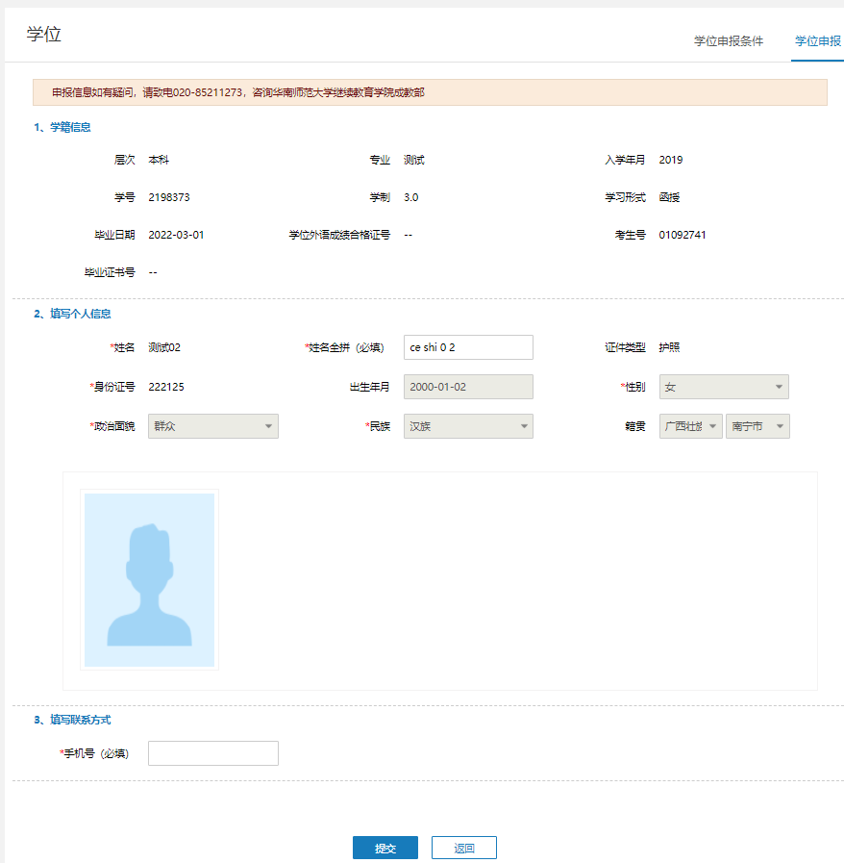

6、学位外语成绩未通过的，如有符合另外几种学位外国语条件，可以进行申报（提交相关证明材料）。
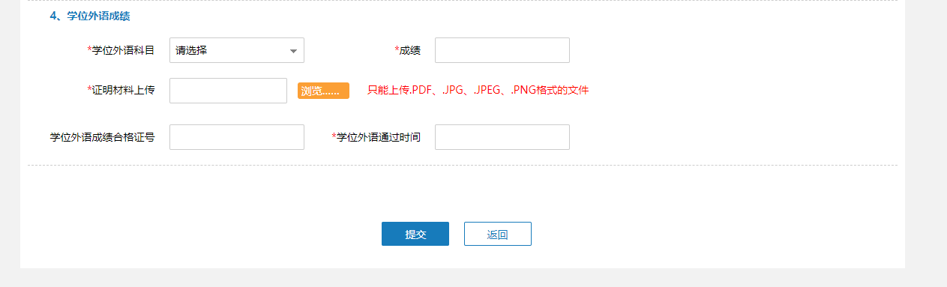
7、点击【提交】，提示申请成功后，可以在【学位申报】中看到当前学位状态变为待审核状态。
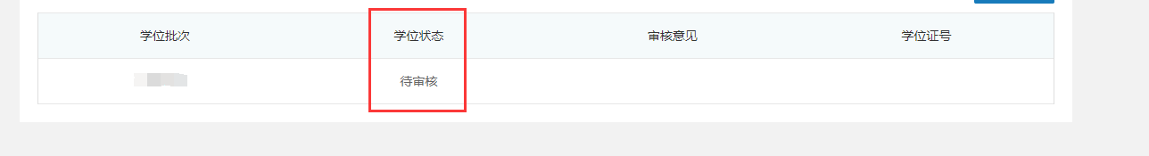

注：点击【学位申报条件】可以看到本次学位申报条件的要求，绿色为符合，红色则为不符合。
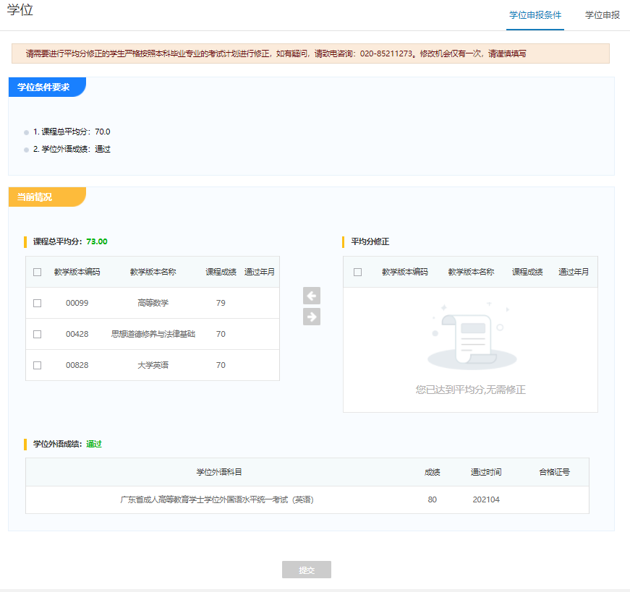

二、自考学生申报流程
1、输入网址：https://cjots.scnu.edu.cn/进入登录界面。

2、在登录界面输入用户名、密码及验证码，用户名为证件号，密码默认证件号后6位，对于证件号中有符号的，每1个符号算1位，进入平台后点击左上方的学位，进入学位申请界面。（注意：为了账号安全，建议学生登录页面后点击右上方的【个人】，在【修改登录密码】中对密码进行修改）

3、点击【学位申报】。

4、点击【学位申请】。

5、如果成绩平均分条件符合，进入到学生信息确认界面核实信息，并完善信息。
（注意：自考学生需要自行上传学位照片，要求：蓝底彩色大一寸，像素为180×240的JPG文件）
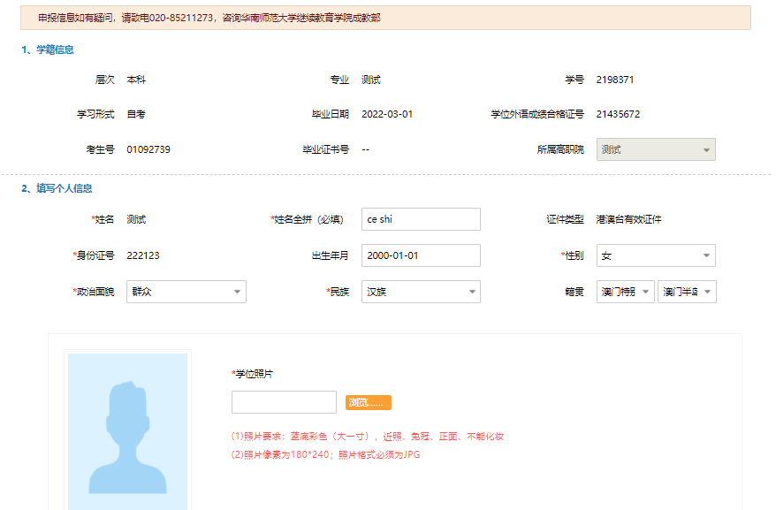

6、学位外语成绩未通过的，如有符合另外几种学位外国语条件，可以进行申报（提交相关证明材料）。

7、点击【提交】，提示申请成功后，可以在【学位申报】中看到当前学位状态变为待审核状态。
注：点击【学位申报条件】可以看到本次学位申报条件的要求，绿色为符合，红色则为不符合。

- 自考生申报完成后需要下载学士学位申请表。下载方式：申请成功后，在学生申报界面点击【学位申请书下载】。
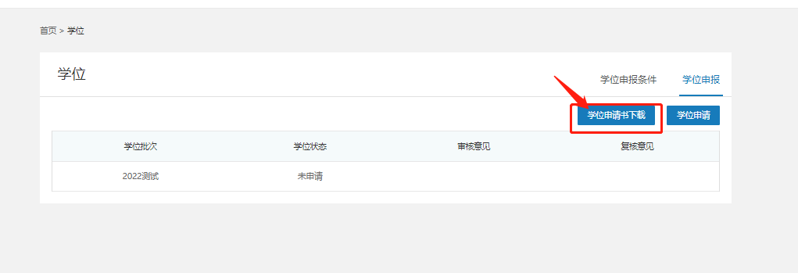
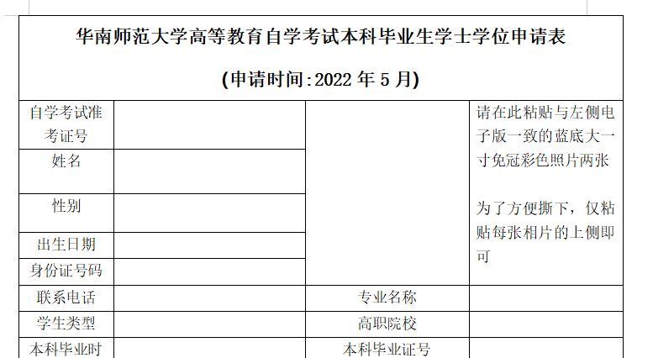

三、平均分修正申请流程
1、在学生申报条件界面中，如学生因部分加考课程一并计算入平均分或其他特殊状况，导致当前平均分不符合学位申请标准的，可以通过平均分修正功能申请平均分修正。
2、选择需要计算平均分的课程后点击提交，审核通过后才能进行学位申报。（注意：下图仅供演示，请严格按照本科毕业专业的考试计划进行修正）


